2024年其他招录考试-招警历年高频考点试卷专家荟萃含答案

（图片大小可自由调整）

第1卷

一.参考题库(共25题)
1.根据《刑法》、《刑事诉讼法》的规定，公安机关担负的执行刑罚工作是（）。
A、短期有期徒刑执行
B、假释执行
C、剥夺政治权利执行
D、拘留和逮捕

2.2008年1至3月份，福建沿海地区与台湾地区海上客运直航船舶的公司共运营2425航次，共运送旅客188648人次，分别为2007年同期的108%、97%：其中，大陆5家船舶公司经营的7艘客船共运营1190航次，运送旅客96017人次。台湾6家船舶公司经营的8艘客船共运营1235航次，运送旅客92631人次。大陆船舶公司和台湾船舶公司客运量比例为51：49。具体流向、流量情况如下： 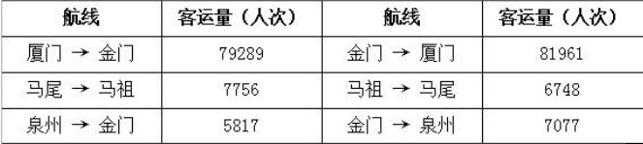 2010年1至3月份，福建沿海地区与台湾地区海上客运直航船舶公司共运营3448航次，共运送旅客312119人次，分别比上年同期增加了11.98%、-4.58%，其中厦门金门航线客运量272951人次，比上年同期减少了2.38%；马尾马祖航线客运量16077人次，比上年同期减少了38.45%；泉州金门航线客运量23091人次，比上年同期增加了12.59%。具体流向、流量情况如下：
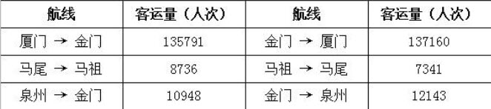 “小三通”客运自2011年开通以来，共运载旅客5419061人次，其中厦门金门航线4825431人次，马尾马祖航线351228人次，泉州金门航线235918人次，湄洲金门航线1346人次，湄洲马祖航线491人次，马祖宁德航线321人次，厦门澎湖航线4056人次。 从上述资料中可以推断出的是：（）。
A、2010年厦门金门航线客运量小于马尾马祖和泉州金门航线客运量之和
B、2010年客运总量是2008年的4倍
C、2010年1至3月份台湾船舶每航次运送旅客约为91人
D、2008年1至3月份台湾船舶每航次运送旅客约为75人

3.①让世代居住在古城的居民全搬到城外，破坏了历史街区的真实与完整，不利于古城文化遗产和原生态文化的保护与传承 ②人口流动是一个长期自然发展的过程 ③既要保护古城历史文化遗存、历史街区等物质载体，也要传承风土人情、生活习俗等文化生态，实现传统文化生活和古城文明的延续 ④仅就商业运营来说，这种模式在一些地方也并不成功 ⑤如果把古城内的物质文化遗产比作人的“肌肉和骨架”，那么非物质文化遗产就是人体里流淌的“血液”，两者密不可分 ⑥现在有种现象，政府或公司把古城里的街区甚至整体城区买下来，把原来居民安置到城外，然后引来商户进城经营 将以上6个句子重新排列，语序正确的是（）。
A、①④②⑥③⑤
B、②⑤⑥③④①
C、⑤③⑥②①④
D、⑥①②④⑤③

4.警衔是区分人民警察（）、表明人民警察身份的称号、标志和国家给予人民警察的荣誉。
A、等级
B、职务
C、级别
D、工龄

5.对于侦查破案、拘留逮捕、审讯、处置突发暴力事件、制裁违法犯罪等项工作。公安机关的工作对策主要是（）。
A、保护
B、打击与保护并重
C、防范
D、以强制力进行打击

6.
某娱乐中心在所在大厦7楼的公用阳台上安装中央空调外挂机。大厦部分住户以空调外挂机噪声会影响自己生活为由予以阻止。在协商不成的情况下，娱乐中心用吊车将工人和设备强行吊往7楼，并声称：公用阳台是唯一可以安装空调的地方，打官司，赔钱都无所谓。双方发生争吵并相互推搡，围观群众越聚越多，眼看就要发生群殴事件。某住户见此情景，为使民警迅速赶到现场处置，便拨打“110”报警，谎称：该小区有人坠楼，十万火急！现场险情得到妥善处置后，对于娱乐中心与居民之间的纠纷通知社区民警进行处理。社区民警的正确处置措施有（）。
A、责令物业管理部门予以解决
B、对住户的不理智行为给予说服教育
C、提出用支架挂装空调外挂机的合理建议
D、找娱乐中心负责人指出其错误做法可能引发的严重后果

7.按照实施监督的时间不同，公安执法监督可以分为（）。
A、事前监督
B、同步监督
C、事中监督
D、事后监督

8.公安机关及其人民警察对治安案件的调查，应当依法进行。严禁通过刑讯逼供等非法手段收集证据。通过下列哪些手段收集的证据不得作为处罚的根据。①威胁;②引诱;③欺骗;④感化。（）
A、①②③
B、①②④
C、①③④
D、②③④

9.下列选项中，符合所给图形规律的是：（） 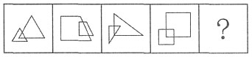
A、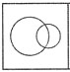
B、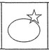
C、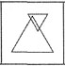
D、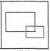

10.有人认为老专家经验多，应该多给机会；但有人认为年轻人能创新，应该多给机会，你怎么看？

11.三山五岳在中国虽不是最高的山，但都（）在平原或盆地之上，这样也就显得格外（）。东、西、中三岳都位于黄河岸边，黄河是中华民族的摇篮，是华夏祖先最早定居的地方。“诗经”中有“泰山岩岩，鲁邦所瞻”、“嵩高维岳，骏极于天”等诗句，可以看出泰山、嵩山在古人心目中的地位。三山处于南方长江沿线，相对于中原稍远，继五岳之后成名，反映了华夏民族的南向扩展和华夏文化的传播。
A、耸立；峻峭
B、矗立；陡峭
C、屹立；高峻
D、高耸；险峻

12.在办理案情特别重大的刑事案件中，公安机关传唤犯罪嫌疑人持续的时间最长不得超过（）。
A、8小时
B、12小时
C、24小时
D、36小时

13.处罚是治安管理的必要手段，当罚不罚，就难以制止治安违法行为的发生，但处罚的目的是（），维护治安秩序。
A、教育本人和他人
B、教育他人
C、教育本人
D、惩罚违法犯罪分子

14.根据《中华人民共和国道路交通安全法实施条例》第六十一条规定，下列哪种情况下故障机动车，应当使用专用清障车拖曳？（）
A、转向失效
B、照明失效
C、信号装置失效
D、刹车故障

15.南京徐宝宝事件发生后，卫生部门介入调查，你作为调查小组的成员，请谈谈你对这件事的看法。

16.根据《公安机关组织管理条例》规定，执法勤务机构实行队建制，设有： ①总队 ②大队 ③支队 ④中队 按照层次从高至低正确的排序是（）。
A、①②③④
B、①③②④
C、①②④③
D、①④②③

17.人民警察的义务是基于人民警察的职务关系而产生的，因而承担和履行义务的主体具有（）。只有人民警察才是这些义务的承受主体。
A、平等性
B、特权性
C、特定性
D、相对性

18.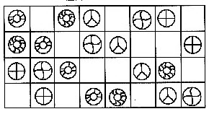（） 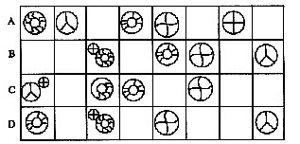
A、A
B、B
C、C
D、D

19.挑拨防卫，是指故意挑逗他人对自己进行攻击，然后以“正当防卫”为借口对其加以侵害的行为。 根据以上定义，下列属于挑拨防卫的是（）
A、某甲与某乙妻子通奸，被乙痛打，遂产生杀人报复之念。甲先到乙门口把乙妻叫出来，乙追出来便打，甲用匕首将其捅死
B、一无业人员抢夺别人皮包时被抓住，遭到殴打，于是拼命还手，造成对方伤亡
C、王、赵二人发生争执，王说：“你再骂，我就打你!”赵不甘示弱：“你打我试试!”二人于是争吵不休
D、兄弟三人争夺一个家传古砚，老大一气之下将其摔碎，老二老三一起殴打老大，老大奋起反抗

20.根据《人民警察法》的规定，担任人民警察的必备条件之一是具有（）以上文化程度。
A、初中
B、高中
C、大专
D、本科

21.（），是指党的领导、政府领导都要加强，而不是只加强某一种领导。党委领导和政府领导都要不断适应新形势的需要，通过改革和完善，加强各自的领导职能，形成领导关系的全面强化。
A、党政分开
B、彼此保证
C、互相结合
D、全面强化

22.氢气是重要的工业燃料，下列关于氢气的说法正确的是（）
A、氢气在氧气中燃烧发出明亮的红色火焰
B、电解水生成氢气的过程是一个吸热过程
C、人工降雨过程中通常使用氢气作催化剂
D、氢气在自然界中含量很少，故为稀有气体

23.违反治安管理行为，是指扰乱公共秩序，妨害公共安全，侵犯人身权利、财产权利，妨害社会管理，具有社会危害性，依照刑法的规定尚不够刑事处罚的，应当给予治安管理处罚的行为。（）

24.党的公安政策指明了公安机关及其人民警察从事工作的基本方向、基本要求和基本做法。（）

25.
2011年，全国二氧化硫排放量2217.9万吨。其中，工业二氧化硫排放量2017.2万吨；生活二氧化硫排放量200.4万吨；集中式污染治理设施二氧化硫排放量0.3万吨。2011年，调查统计的41个工业行业中，二氧化硫排放量位于前3位的行业依欢为电力、热力生产和供应业、黑色金属冶炼及压延加工业、非金属矿物制品业，3个行业共排放二氧化硫1354.3万吨，占重点调查统计工业企业二氧化硫排放总量的71.4%。
2011年，纳入重点调查统计范围的电力企业3311家。其中，独立火电厂1828家，自备电厂483家。
独立火电厂二氧化硫排放量占全国工业二氧化硫排放量的40.6%。独立火电厂二氧化硫排放量大于50万吨的省份依次为山东、山西、内蒙古和贵州，占全国独立火电厂排放量的33.5%。安装3379套脱硫设施，二氧化硫去除率达到74.5%。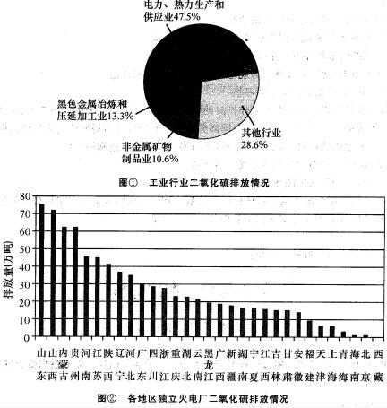

2011年独立火电厂二氧化硫排放量为（）。
A、819万吨
B、900万吨
C、928万吨
D、1045万吨

第2卷

一.参考题库(共25题)
1.公安机关公文写作，文书处理和档案管理，组织会议、办理信访、协调工作关系是属于（）。
A、事务工作
B、秘书工作
C、公安机关事务综合管理
D、公安机关管理

2.我国2012年全年粮食种植面积11127万公顷，比上年增加69万公顷；棉花种植面积470万公顷，减少34万公顷；油料种植面积1398万公顷，增加12万公顷；糖料种植面积203万公顷，增加9万公顷。
2012年全年粮食产量58957万吨。其中，夏粮产量12995万吨，增产2.8%；早稻产量3329万吨，增产1.6%；秋粮产量42633万吨，增产3.5%。其中，主要粮食品种中，稻谷产量20429万吨，增产1.6%；小麦产量12058万吨，增产2.7%；玉米产量20812万吨，增产8.0%。
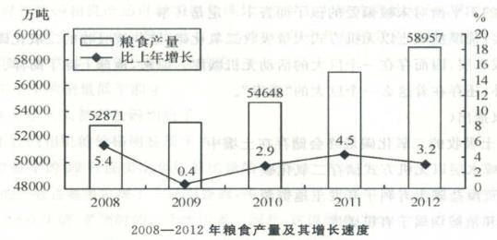
全年棉花产量684万吨，比上年增产3.8%。油料产量3476万吨，增产5.1%。糖料产量13493万吨，增产7.8%。烤烟产量320万吨，增产11.5%。茶叶产量180万吨，增产11.2%。
能够从上述资料中推出的是（）
A、我国2012年的粮食亩均产量小于2011年
B、我国2012年全年粮食产量中玉米占一半以上
C、按照2012年的增速，2013年我国的粮食产量将突破6亿吨大关
D、2012年油料的亩均产量相对于2011年是减少的

3.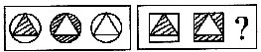（） 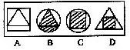
A、A
B、B
C、C
D、D

4.
以上内容仅为本文档的试下载部分，为可阅读页数的一半内容。如要下载或阅读全文，请访问：https://d.book118.com/897005140143006033

